一、安装说明

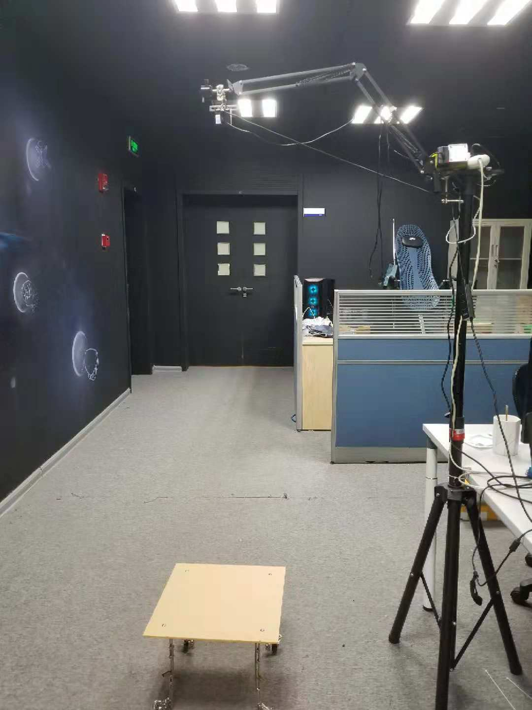

图1.1 实验室测试环境图

实验室测试环境如图1.1所示，设备主要包含采集支架，tof深度相机，笔记本电脑与标准测量盒子。

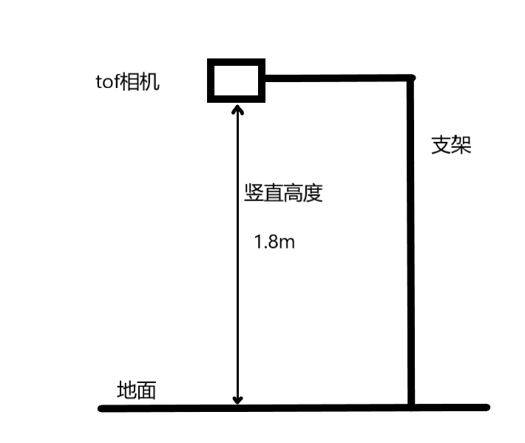

图1.2 安装高度说明

如图1.2所示，tof相机视线与地面垂直，相机平面与地面垂直，相机到地面的安装距离为1.8m，安装时确保相机长边与盒子运动方向平行，以获得更多的有效测量帧，确保视距范围内没有杂物干扰。

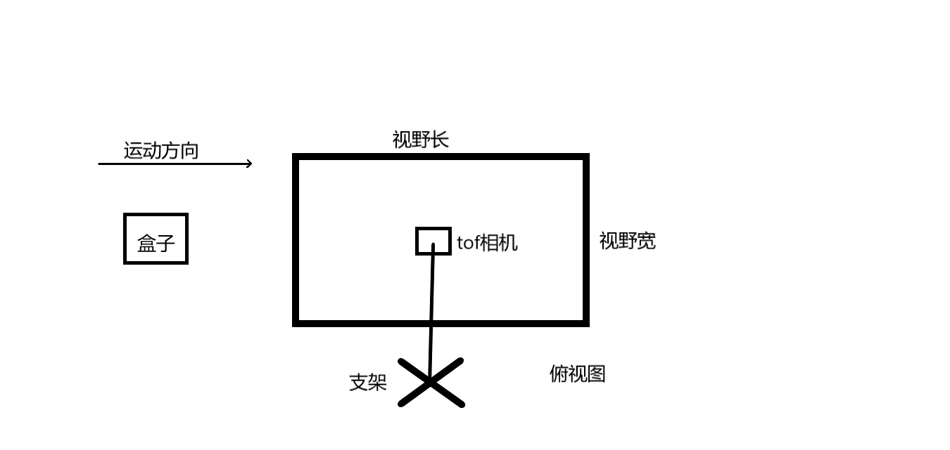

图1.3 俯视图

如图1.3所示：测量时需调整相机位置，使得盒子运动路线经过相机视野中心位置。

地面背景要求：地面需要平整粗糙，无强反光表面。

相机型号：TC-E3

相机配置：积分时间1200 调制频率36Mhz 帧率30fps 运动模式0 （在程序中已经配置好了，无特殊情况无需更改）

电脑配置：cpu i7 6700hq

二、详细校准

这一校准是为了保证测量精度。对于普通用户使用，这一校准操作不是必须的，在模块出厂前通常已经进行了校准并将结果保存为校准数据文件。如果使用过程中发现测量结果出现很大偏差，则需要用户重新执行完整的“详细校准”流程。

执行该校准前请先将SmartTOF相机接上电源，并运行至少5分钟，以保证设备充分预热。

（1）校准数据采集程序

程序文件为main_log，使用方法如下：

1、首先将需要校准的盒子排序并且编好序号，测量盒子的真实长宽高，将测量结果按照序号写入标准盒子txt文件中，作为校准的参考标准，文件位置在当前文件的子文件路径’./config/box_size.txt’下。

2、校准开始前需要打开tof相机预热五分钟，预热结束后，运行main_log文件，校准过程开始，按照提示选择盒子进行实验，一次校准后会提示是否继续用当前盒子校准，当一个盒子校准次数达到设定时，会提示更换下一个盒子，同样根据提示依次按照序号更换盒子进行校准实验。

3、校准时需要将盒子沿运动方向匀速通过相机视野中心，一次校准过程可以来回进行多次采集。

当所有盒子实验均结束以后校准程序会自动关闭，会在当前文件夹内生成一个名为calib_data的文件夹。里头有每个盒子每次实验输入的记录文件，文件命名方式：test_测试号_box_盒子序号，例如test_2_box_1.txt，表示第一个盒子的第二次采集实验。

校准结束后需要检测是否每个文件里头都有足够有效数据，确保每个文件里头有效数据要大于6个，否则需要重新进行校准，重新测量时需要检查采集环境是否符合要求，采集过程是否存在外界干扰，如果是由于移动速度太快而没有检测到足够有效帧，则采用更慢的速度进行采集。

（2）校准程序

程序文件为box_calib.py，运行主程序文件main.py时，该程序内部的校准模块会被调用，校准模块通过计算得到校准参数，该参数会被保存在当前文件夹的子路径’./config/calib_param.txt’中。运行主程序时，会自动从该路径加载已经保存好的校准参数，并利用参数对原始测量值进行多项式拟合校准，得到校准后的测量值。

执行上述校准之后，需要继续执行以下“安装校准”过程。

二、安装校准

校准需要5张A4纸，放置在相机拍摄的流水线上（静止）。摆放位置如下：



放置完成后请运行程序quick_calib.py，屏幕上会实时显示这5张A4纸到相机镜头的距离值，接着需要调整A4纸的位置和相机位置使得以下条件得到满足：

1. 5张纸需要完全覆盖屏幕上显示的摆放标志，如下所示



1. 调整相机到地面的垂直距离，使得1号纸下面显示的距离值为1.8M（注意，由于测量结果会上下波动，只需要平均值在1.8M即可）
2. 调整相机倾斜角，使得2号和4号纸（屏幕左右两张纸）显示的距离值相同，并且使得3号和5号纸（屏幕上下两张纸）显示的距离值相同. （注意，由于测量结果会上下波动，只需要平均值相等即可）

当完成上述相机安装位置调整后，按键“s”，保存测量结果。注意：按“s”前，确保图像显示窗口被激活（鼠标点击一下图像界面即可）

注意：上述操作过程需要持续至少5分钟，以确保校准期间TOF模块得到充分预热。

三、测量

程序窗口说明：如图3.1所示，窗口包含四个窗口，上面两个窗口用于显示采集到的原始深度图和灰度图，下面两个窗口用于显示测量结果，若程序成功识别到盒子，在左下方窗口会实时高亮显示检测到的矩形，同时会输出实时检测结果，右下方的窗口实时显示检测到的矩形边缘。

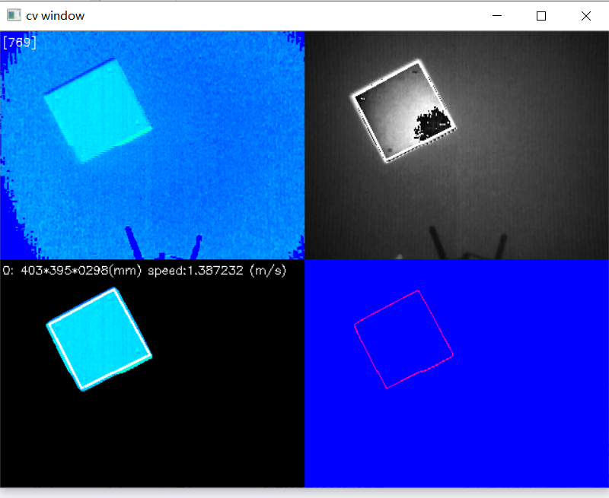

图3.1 测量程序窗口

使用步骤：

测量开始前需要确保第一第二步已经完成，开始实际测量前同样需要预热五分钟，预热结束后开始测量。

打开测量软件，开始测量前100帧需要采集背景信息，在此期间不能放置盒子，需要保持相机视野范围内的环境和光照条件不变，等待背景采集完成后才可以开始正式测量。

正式测量过程中，包裹沿着视野中心匀速穿过，穿过的过程中，每一次成功识别的结果会实时显示在窗口中，整个包裹穿过后会会在左下窗口显示平均测量值，这也是当前测量的最终输出值。

结束测量只需关闭程序即可。

四、常见问题与解决方法

1、无法找到设备

首先检查usb连线，对于需要用usb3.0转接器和转接线。连线确定正常后打开sdk中可视化测试软件，查看是否连接成功。

2、正常测试过程屏幕有阴影

这是背景采集过程中没有保证视野范围内物体不变，导致背景采集把运动物体采集进去了

3、盒子穿过一次测量值递增或递减，变化明显不对称

tof安装时应保证相机平面与地面平行

4、校准后输出的测量值明显不对，误差5cm以上

检测校准数据采集过程是否有误，采集数据时放置盒子顺序是否正确，盒子标准尺寸记录文件是否有误，单位为m。可以点开保存的数据采集txt文件，观察原始数据是否与真实数据是否有明显出入。